Stolik mapa Europy - jak może pomóc w podróży z dzieckiem
Podróż z dzieckiem to dla wielu wyzwanie. W artykule podpowiadamy jak stolik mapa Europy może pomóc w podróżowaniu z naszymi pociechami.

Mapa jako zabawka w samochodzie?

Krótkie przejazdy samochodem oraz długie podróże to najczęściej wyzwanie dla dziecka nie tylko w wieku kilku miesięcy ale i kilku lat. Szczególnie jeśli nasza pociecha jest dzieckiem energicznym z żywiołowym charakterem, może być mu trudno wytrzymać w foteliku kilkanaście minut czy nawet godzin. Wielu rodziców w takim wypadku decyzuje się na odciągnięcie uwagi dziecka od jazdy wręczając mu telefon czy tablet z całym akompaniamentem gier, filmów czy innych atrakcji. Niemniej jednak spora część opiekunów wierzy, że telefon nie jest tu rozwiązaniem a lepiej uwagę dziecka skierować w stronę bardziej rozwijających zabawek. Jeśli nie chcemy zajmować uwagi dziecka telefonem, tabletem czy innym elektronicznym urządzeniem i jednocześnie szukamy alternatywnych zabawek do samochodu, doskonałym pomysłem będzie zainwestowania w stolik mapa europy.
Stolik mapa europy w ofercie sklepu Tuloko

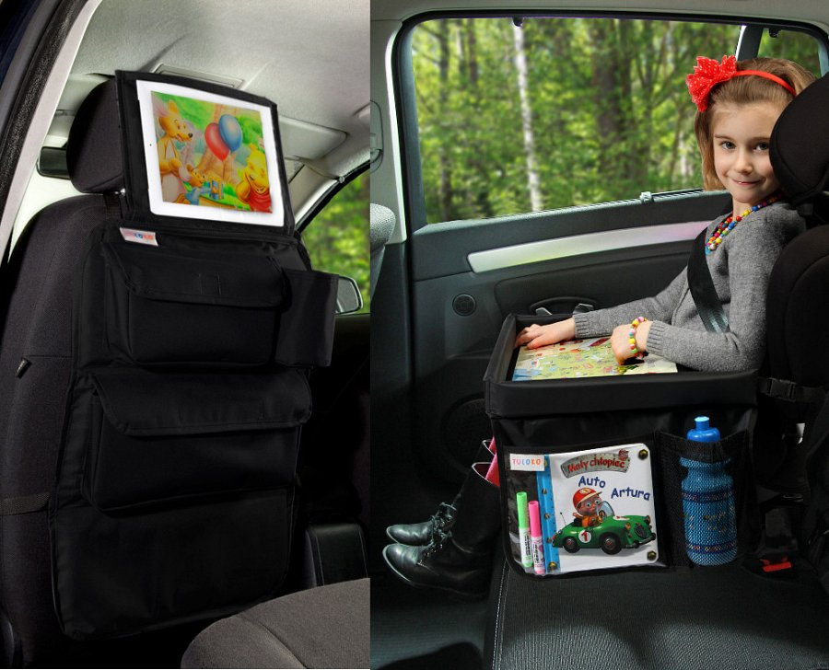
Produkt stolik mapa europy, dostępny jest w ofercie sklepu internetowego Tuloko. Do wyboru w katalogu online znajduje się wiele map i kolorowanek, które nie tylko skutecznie zajmą uwagę naszej pociechy ale i rozwiną umiejętności w tym manualne. Ze stolikiem od Tuloko Twoje dzieco polubi podróże! Zachęcamy Państwa do zapoznania się także z innymi akcesoriami samochodowymi dla dziecka.

